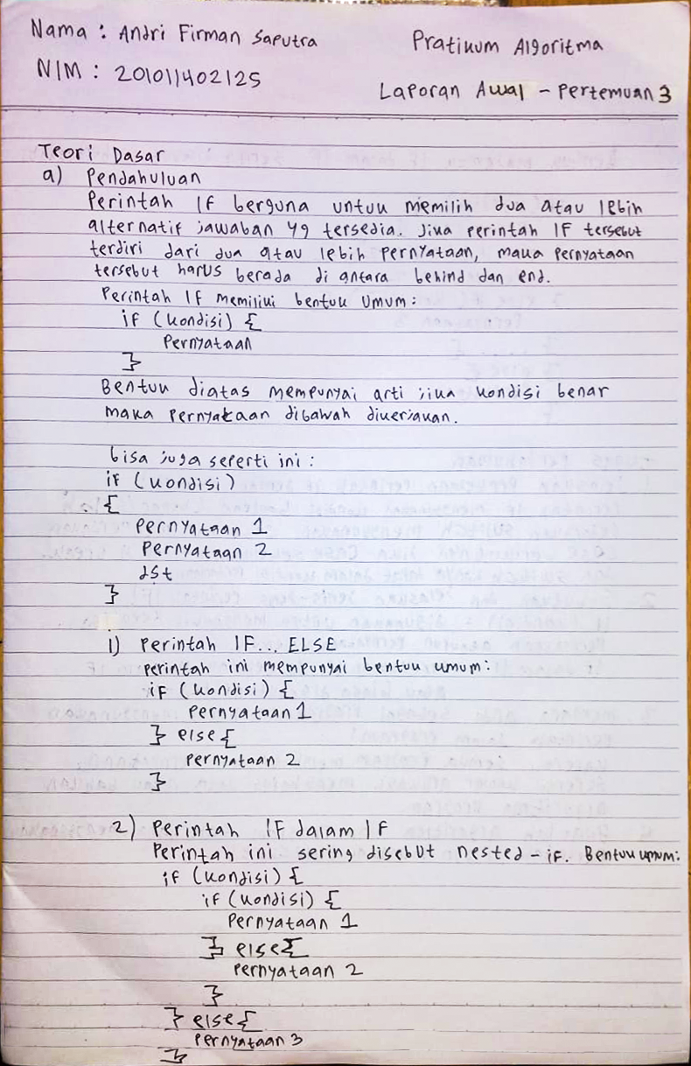

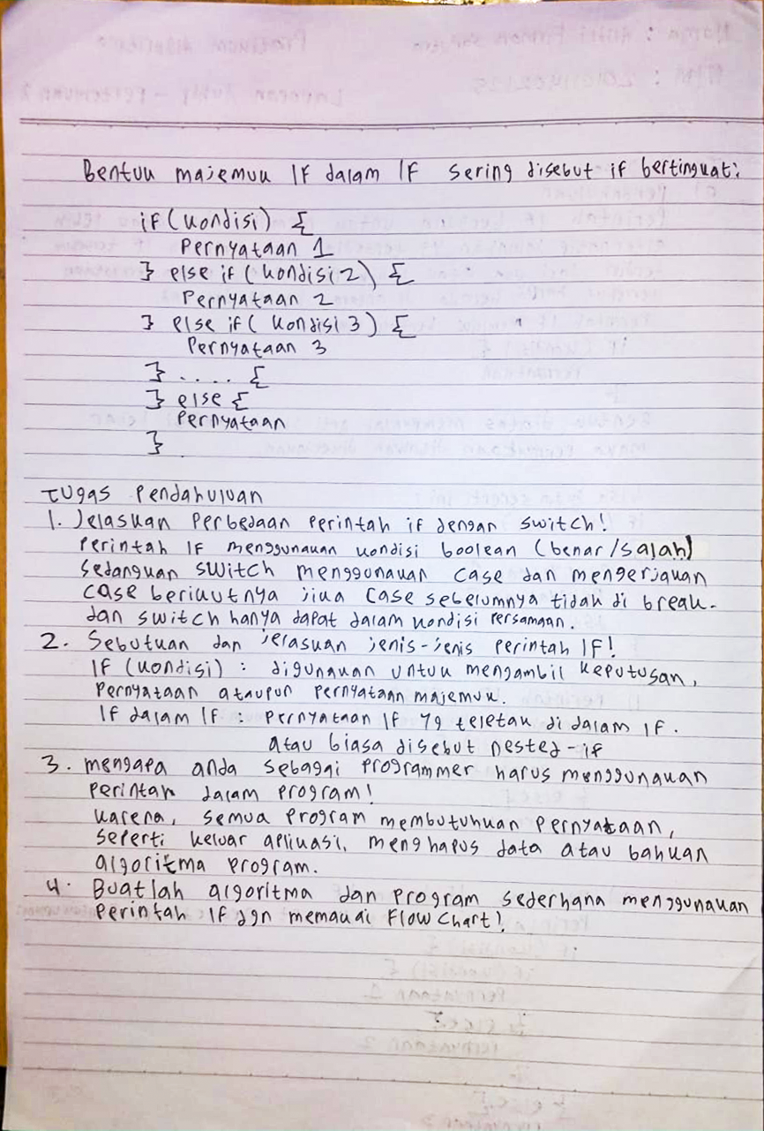

Jawaban No. 4

Algoritma:

1. Masukkan nilai
2. Melakukan pengkondisian
3. Menentukan grade dari hasil pengkondisian
4. Menampilkan grade

Flowchart

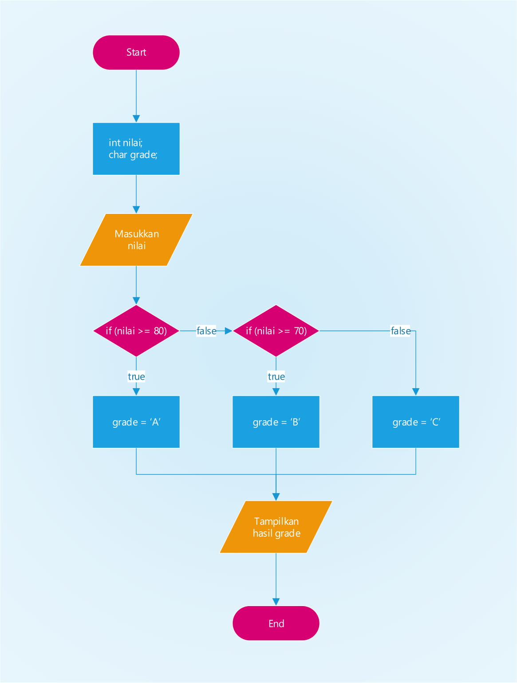

Program:

